Miércoles
24
de Marzo

Cuarto de Primaria
Lengua Materna

¡Musicalidad y ritmo en los poemas!

Aprendizaje esperado: Emplea el ritmo, la modulación y la entonación al leer poemas en voz alta, para darles la intención deseada.

Énfasis: Identifica la rima como el recurso que propicia la musicalidad en los poemas.
Reconoce la forma en que los signos de puntuación determinan el ritmo en los poemas.

¿Qué vamos a aprender?

Identificarás que la rima es el recurso que propicia la musicalidad en los poemas.

Observarás y reconocerás la forma en que los signos de puntuación determinan el ritmo en los poemas.

¿Qué hacemos?

Para comenzar realizarás un repaso de la sesión anterior.

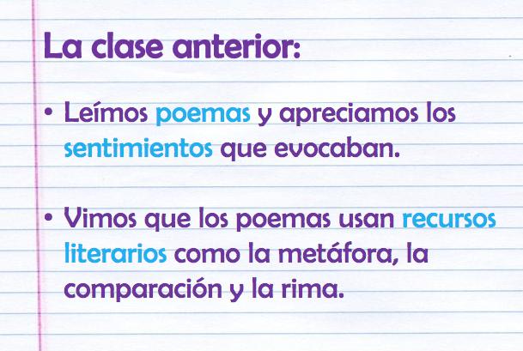

Los poemas son composiciones literarias a través de las cuales la autora o el autor expresan sus emociones e impresiones del mundo. En los poemas, se usan recursos literarios como la metáfora, la comparación y la analogía.

Otro recurso literario de los poemas, es la rima.

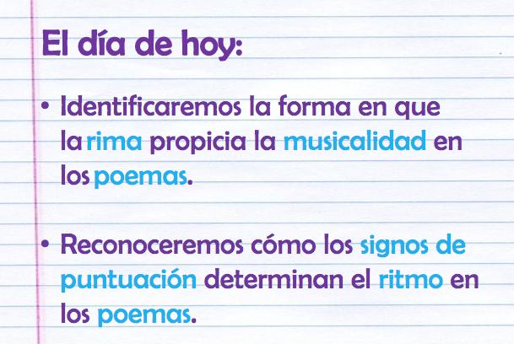

Recuerda anotar las palabras desconocidas para que después las busques en el diccionario.

Pon mucha atención y lee la siguiente canción:

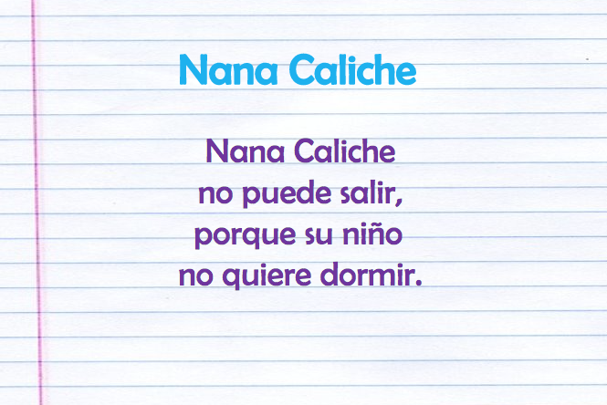

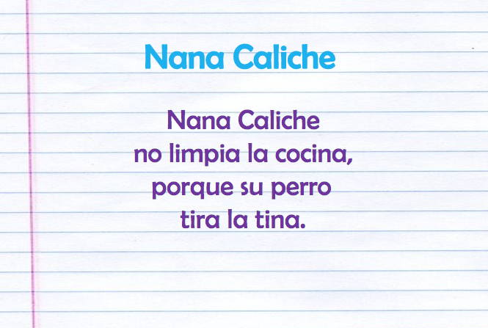

¿Qué identificaste en la lectura?

Es como si estuvieran entonando una melodía, como si tuviera música. ¿Por qué crees que suena de manera armoniosa y con ritmo? ¿Por qué crees que suenan con musicalidad?

Como puedes observar, los versos de esta canción terminan en rima:

- Salir-dormir
- Cocina-tina

Hay algunos poemas que también tienen su propia musicalidad. No todos los poemas tienen musicalidad, eso hay que saberlo muy bien. Pero los que la tienen, es por la rima y también por la puntuación.

Observa el ejemplo que viene en tu libro de texto, en la página 86. Es el poema: “La flecha de oro”.

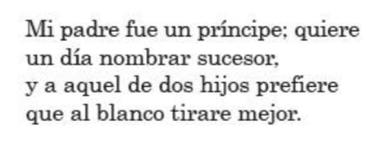

https://libros.conaliteg.gob.mx/20/P4ESA.htm?#page/86

¿Le entendiste? ¿Sabes que significa sucesor, o la palabra tirare?

Tirare, es una forma de decir “tirar”, tirar la flecha, porque de eso habla el poema, desde el título. Recuerda que, cuando no sabes el significado de una palabra, puedes tratar de deducirlo por el contexto. Esto lo aprendiste en tus primeras sesiones. Si esto no te ayuda, entonces puedes consultar el diccionario.

Como la palabra “sucesor”, observa su significado:

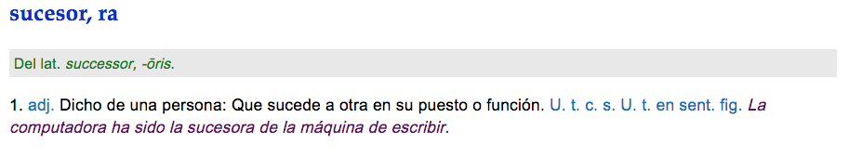

Relacionándolo con el verso anterior, podría interpretarse así: el padre, que era príncipe, quiere dejar a alguien en su lugar y va a escoger, de entre sus dos hijos, a quien tire mejor la flecha.

Cuando buscas una palabra que no conoces, te ayuda a dejarte más claro el sentido de lo que dicen las cosas, en este caso el poema.

Continúa revisando la musicalidad en este poema muy detenidamente, analizando la rima y la puntuación.

Ya has visto también, en clases anteriores que, al encontrarte los signos de puntuación como el punto, la coma o el punto y coma, debes hacer una pausa. ¿Lo recuerdas?
Sigue con la lectura de las estrofas, pon mucha atención en las rimas, que están señaladas de verde y azul, así como en los signos de puntuación, que están de rojo.

Las comas son una pausa breve, el punto y coma una pausa un poco más larga, y el punto y aparte una pausa un poquito más larga.

No olvides anotar las palabras que no conozcas su significado.

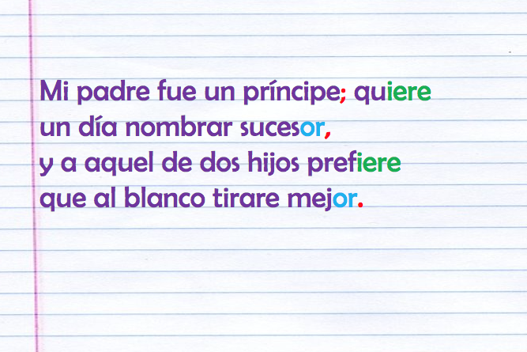

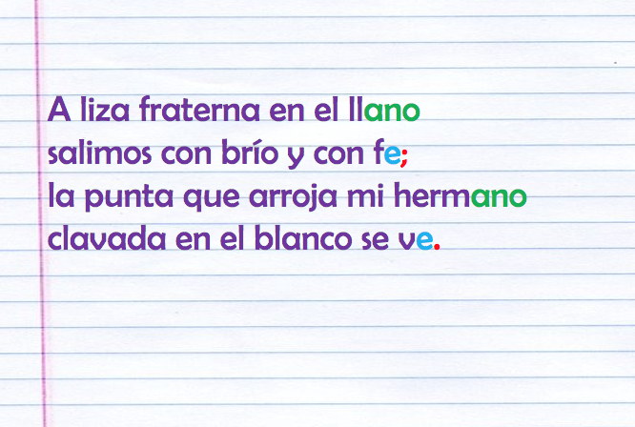

“Liza”, así, con zeta, es un campo para combatir o competir. Es dónde van a competir los dos hermanos tirando la flecha, por eso dice “liza fraterna”, y la palabra “fraterno”, se refiere a los hermanos o a la hermandad.

Las pausas que se hacen y entender el significado de las palabras e interpretaras, ayuda mucho para comprender un poema.

La rima le da la “musicalidad” al poema, es decir, su cualidad de sonar como si fuera música.

La música tiene un ritmo y el ritmo, en los poemas, se lo dan los signos de puntuación, que te indican cuándo debes hacer las pausas en la lectura, así como la duración de la pausa.

Ahora intenta darle “musicalidad” y “ritmo” a la lectura del siguiente poema, del poeta nicaragüense Rubén Darío. Se encuentra en la página 28 y 29 de tu libro de lecturas.

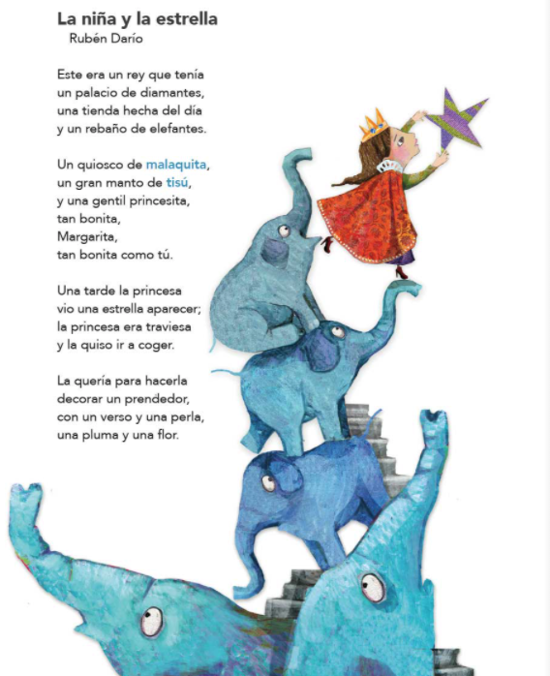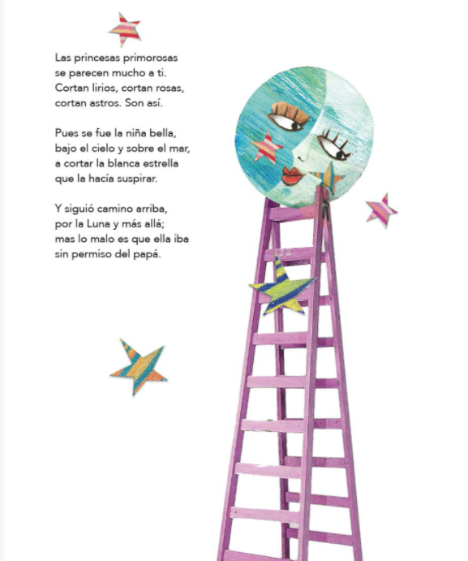

https://libros.conaliteg.gob.mx/20/P4LEA.htm?#page/28

Al leer tienes que destacar las rimas y los signos, para que se pueda apreciar mejor la musicalidad del poema y también el ritmo.

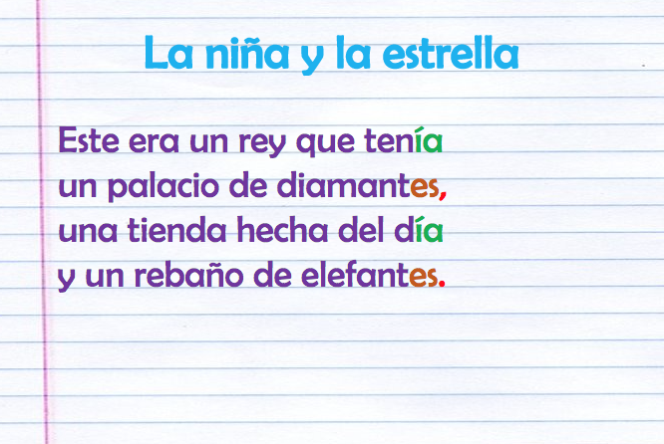

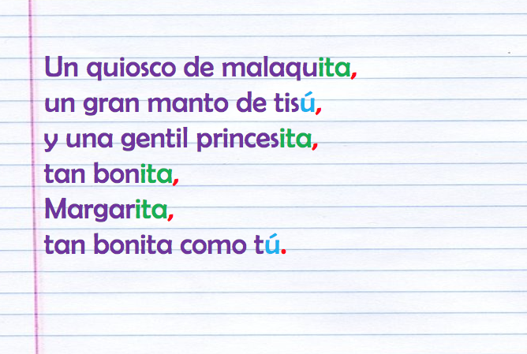

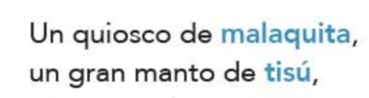

Las dos palabras que aparecen marcadas en azul, ¿te acuerdas por qué están marcadas?

Quiere decir que vienen hasta el final de tu libro, en el glosario. Eso lo viste también desde las primeras Sesiones. Consulta el glosario, que está en la página 156 del libro de lecturas. Dice:

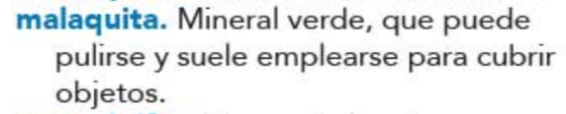

https://libros.conaliteg.gob.mx/20/P4LEA.htm?#page/156

Ahora observa lo que dice la otra palabra:

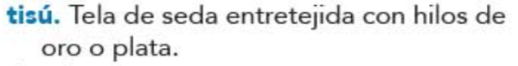

Para esto son los glosarios y los diccionarios, para que conozcas el significado y comprendas mejor las palabras.

Continúa leyendo:

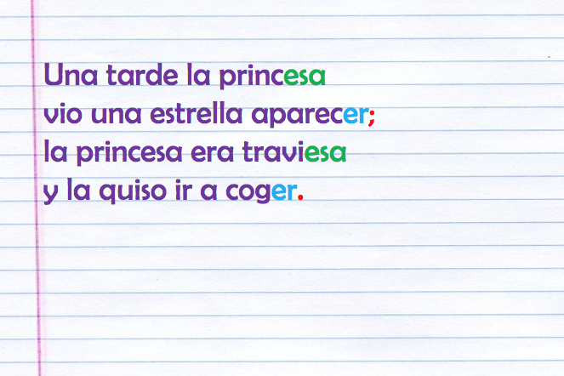

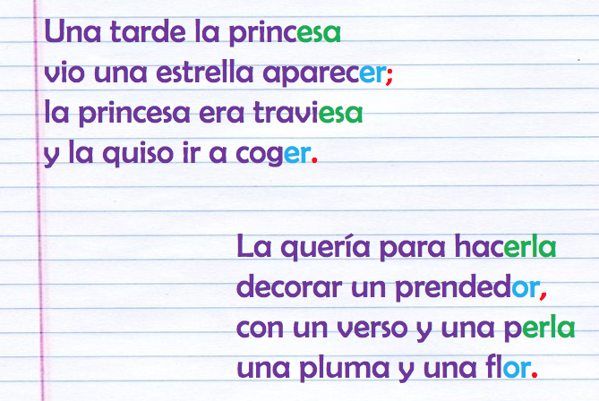

¿Te diste cuenta de cómo la rima le da musicalidad y los signos de puntuación le dan ritmo?

Nuevamente pon mucha atención en la rima y en los signos de puntuación. Dice:

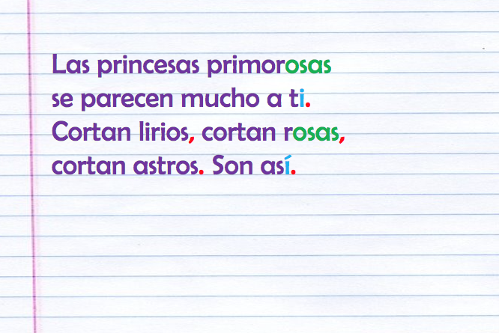

Aquí hay dos puntos. Uno después de “ti” y el otro después de “astros”. Ninguno de esos puntos era punto final. Así que la pausa no debe ser tan larga.

La rima está en las palabras “primorosas” y “rosas”. Y en las palabras “ti” y “así”.

La siguiente estrofa dice:

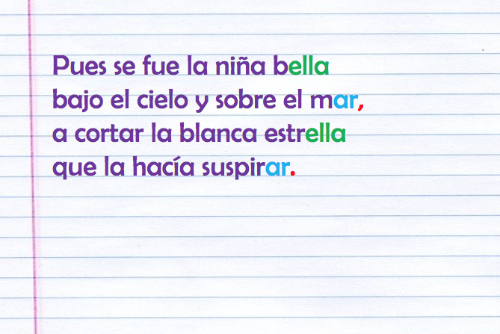

En esta estrofa hay una coma y un punto, y la rima en las palabras “bella” y “estrella” y “mar y “suspirar”.

Y la última estrofa dice:

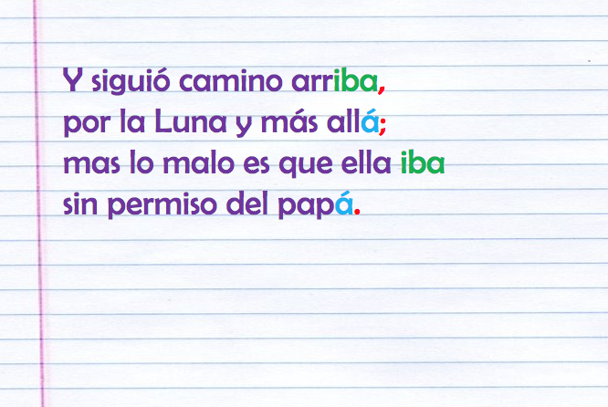

Una vez que lees y vuelves a leer en voz alta un poema, le encuentras la musicalidad y el ritmo. Y en ese instante comprendes el tema y el mensaje que el poeta o la poetisa plasmó en el escrito.

Ahora, para que reafirmes lo aprendido, jugarás a “cierto o falso”.

- Los poemas son un tipo de texto expositivo que nos informan sobre temas de interés social. ¿Cierto o faso?

La respuesta es: falso, los poemas son textos literarios y tienen la función de comunicar y transmitir emociones y sentimientos.

- Algunos recursos literarios utilizados en los poemas son: la rima, la comparación y la metáfora. ¿Cierto o falso?

Es cierto: la rima, la comparación, la metáfora y la analogía son las figuras literarias empleadas en los poemas. Todos esos son recursos literarios que usa la poesía.

- La rima propicia la musicalidad en los poemas. ¿Cierto o falso?

Es cierto: la rima da la musicalidad, mientras que los signos de puntuación dan el ritmo.

En esta sesión aprendiste que:

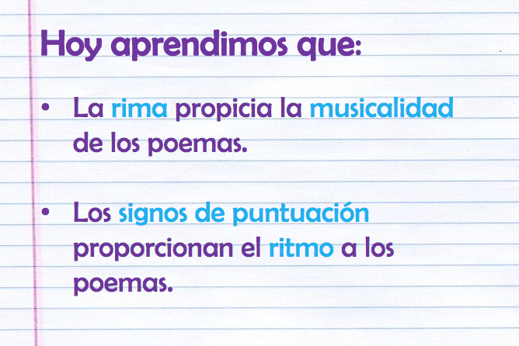

La rima hace que los sonidos al final de cada verso suenen similares, favoreciendo la musicalidad de los poemas.

Y los signos de puntuación, al determinar las pausas en la lectura, proporcionan el ritmo a los poemas.

Elige poemas de tu interés y continúa leyéndolos en voz alta, practicando lo aprendido.

¡Buen trabajo!

Gracias por tu esfuerzo.

Para saber más:
Lecturas

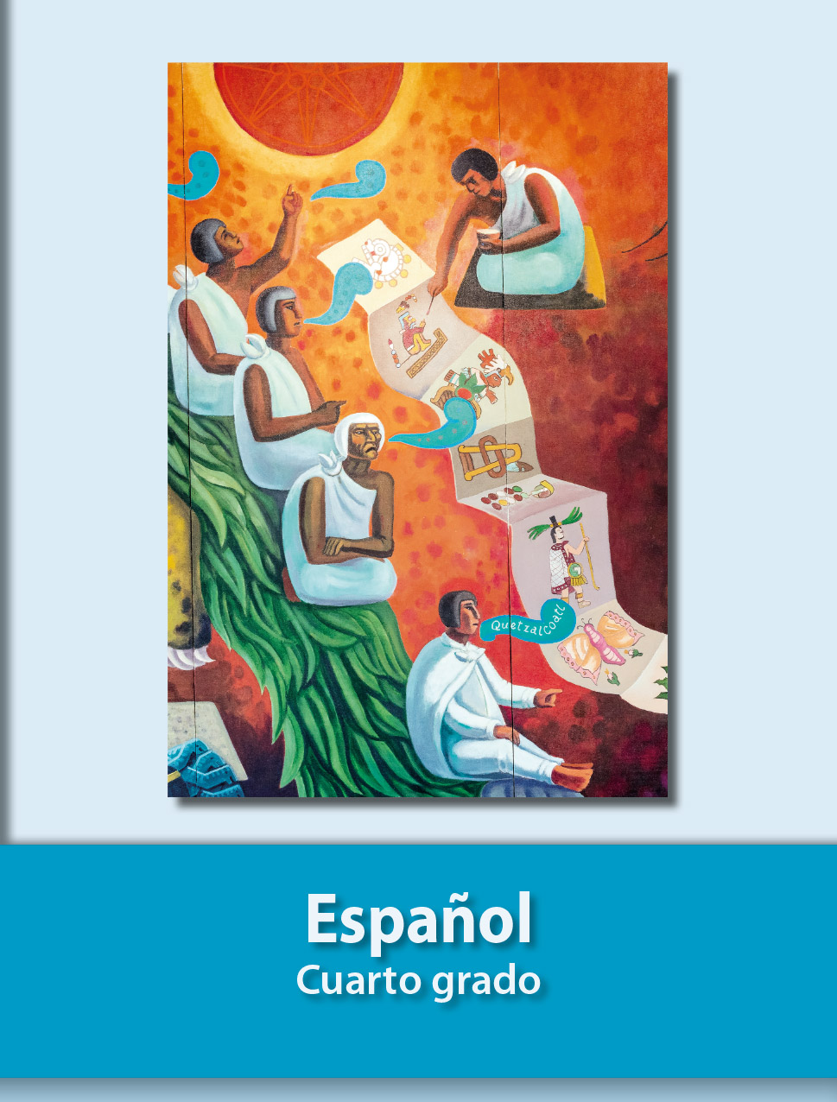
https://libros.conaliteg.gob.mx/20/P4ESA.htm

